**BÁO CÁO THỰC HÀNH**

**IT2140 – 143619 – THỰC HÀNH ĐIỆN TỬ CHO CNTT**

**Tuần 3: Khảo sát mạch lọc RC và mạch RLC nối tiếp**

|  |  |
| --- | --- |
| Họ và tên | Nguyễn Quỳnh Anh |
| Mã số sinh viên | 20225785 |
| Nhóm | 10 |

**Bài 1:** Khảo sát mạch lọc RC thông thấp và thông cao đơn giản

Hình Mạch mô phỏng

- Tính toán tần số tương ứng với mỗi R và C:

+ Linh kiện sử dụng : Điện trở R=1000 Ω

Tụ điện = 0.1 μF

🡺

- Lắp mạch theo sơ đồ trên với Vs=5V – chụp mạch hoàn thiện

- Kết quả đo:

|  |  |  |  |  |  |  |  |  |
| --- | --- | --- | --- | --- | --- | --- | --- | --- |
| f (Hz) | 1 | 10 | 100 | 1000 | 1590 | 2000 | 10000 | 100000 |
| V0/Vin | 1 | 1 | 1 | 0.845 | 0.705 | 0.621 | 0.2 | 0 |
| 20log(V0/Vin) | 0 | 0 | 0 | -1.463 | -3.036 | -4.138 | -13.98 | -∞ |

Hình 2: Bảng kết quả mạch lọc thông thấp

- Đồ thị mạch lọc thông thấp dựa trên kết quả đo:

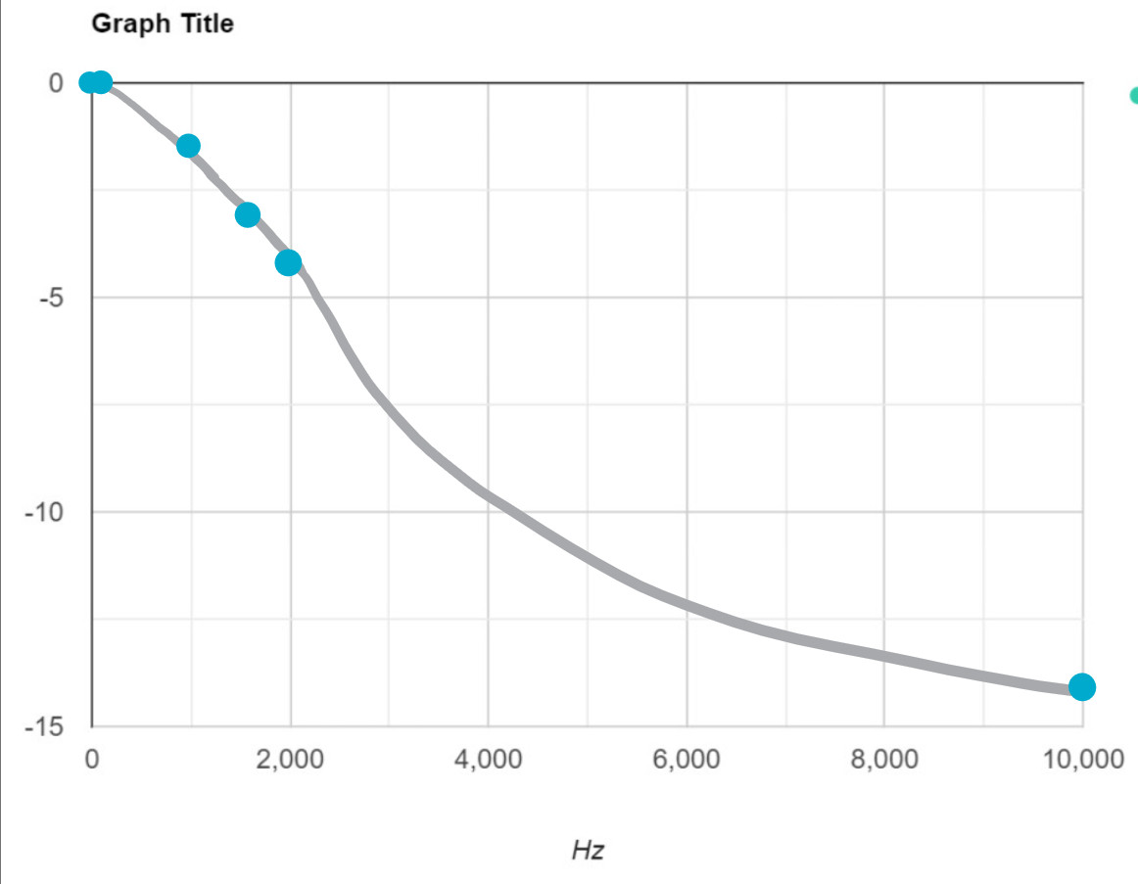

- So sánh với kết quả lý thuyết và nhận xét:

+Thay đổi tần số tăng dần => giá trị V0 giảm dần . Khi tần số f rất lớn, giá trị V0 dần tiệm cận về 0.

+ Tại tần số f=1590 (Hz) $\frac{Vo}{Vin}=0.705$ ~ $\frac{1}{\sqrt{2}}$

* Giá trị tần số này gần với giá trị tần số cắt fo = = 1591.55 Hz . Có sai số nhỏ, có thể chấp nhận được do làm tròn trong quá trình đo và tính toán , hao tồn trên R và C , nhiễu đường truyền…

+ Tín hiệu ổn định ở tần số thấp f < fcắt ~1590Hz

+ Khi f>fcắt ~1590Hz, tăng tần số, tín hiệu suy giảm dần

+ Đồ thị có hình dạng ngược với mạch lọc thông cao.

|  |  |  |  |  |  |  |  |  |
| --- | --- | --- | --- | --- | --- | --- | --- | --- |
| f (Hz) | 1 | 10 | 100 | 1000 | 1590 | 2000 | 10000 | 100000 |
| V0/Vin | 0 | 0 | 0.06 | 0.532 | 0.706 | 0.78 | 0.99 | 1 |
| 20log(V0/Vin) | -∞ | -∞ | -24.43 | -5.48 | -3.024 | -2.158 | -0.087 | 0 |

Hình 3: Bảng kết quả mạch lọc thông cao

- Đồ thị mạch lọc thông cao dựa trên kết quả đo:

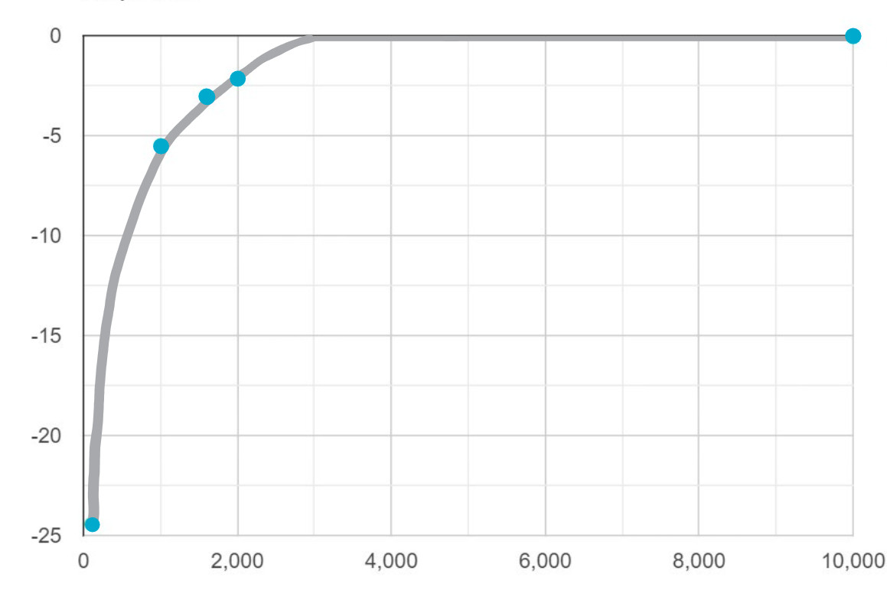

- So sánh với kết quả lý thuyết và nhận xét:

+ Thay đổi tần số tăng dần -> giá trị Vout tăng dần . Khi tần số fc rất nhỏ , giá trị Vout  dần tiệm cận về 0

+ Tại tần số f = 1590 Hz , $\frac{Vout}{Vin}$ = 0.7 ~

+ Tín hiệu ổn định ở tần số cao f > fcắt ~1590Hz

+ Khi f< fcắt ~1590Hz, giảm tần số, tín hiệu suy giảm dần

+ Đồ thị có hình dạng ngược với mạch lọc thông thấp

* Tính toán lý thuyết và so sánh với thực nghiệm kết quả độ lệch pha của mạch lọc thông thấp và cao, đưa ra nhận xét:

* Mạch lọc thông thấp:

* Dựa trên lý thuyết :

∆ϕ = -arctan(2πfRC) = -arctan(2π×1591.55×1000×0.1×10-6) = - 44.99∘ ~ -45∘

* Dựa trên máy hiển thị sóng:
* A screenshot of a computer

  Description automatically generated

+ Tần số f = 1591 Hz => Chu kì T = $\frac{1}{f}=\frac{1}{1591}=6.29 ×{10}^{-4}$ s

+ ∆t ≈ $7.8 ×{10}^{-5}$ s

+ Độ dịch pha: ∆ϕ = $-\frac{∆t}{T}$ ×360∘ ≈ -44,65∘

* Nhận xét : Độ dịch pha của Vout  và Vin ­ tại tần số f =1591Hz gần giống với kết quả thu được từ lý thuyết . Tuy nhiên vẫn có sai số (do làm tròn trong quá trình đo và tính toán , hao tồn trên R và C , nhiễu đường truyền…)

* Mạch lọc thông cao :

* Dựa trên lý thuyết:

∆ϕ = -arctan(2πfRC) = -arctan(2π×1591×1000×0.1×10-6) = - 44.99∘ ~ -45∘

* Dựa trên máy hiển thị sóng:

+ Tần số f = 1591 Hz => Chu kì T = $\frac{1}{f}=\frac{1}{1591}=6.29 ×{10}^{-4}$ s

+ ∆t ≈ $7.9 ×{10}^{-5}$ s

+ Độ dịch pha: ∆ϕ = $-\frac{∆t}{T}$ ×360∘ ≈ -45,21∘

* Nhận xét:

Độ dịch pha của Vout  và Vin ­ tại tần số f =1591 Hz gần giống với kết quả thu được từ lý thuyết. Tuy nhiên vẫn có sai số (do làm tròn trong quá trình đo và tính toán, hao tồn trên R và C, nhiễu đường truyền…)

**Bài 2**: Dùng công cụ mô phỏng khảo sát tính chất mạch RLC

Hình 4 Mạch mô phỏng

a)

* Mô phỏng mạch điện trên (hình mô phỏng):
* A screenshot of a computer

  Description automatically generated

b)

* Đo độ lệch pha VL, VR, VC so với V, so sánh với kết quả lý thuyết
* Tính toán lý thuyết

+ ZL = 2πfL = 2π×60×8×10-3 = 3.015Ω

+ Zc = $\frac{1}{2πfC}$ = $\frac{1}{2π×60×100×10^-6}$ = 26.52 Ω

+ Độ lệch pha VR so với V :

tanϕr  = = = - 0.071 -> ϕr  = -4.07∘

VR nhanh pha hơn V là 4.07∘

VL  nhanh pha hơn V là 90∘ + 4.07∘ =94.07∘

VC chậm pha hơn V là 90∘ - 4.07∘ =85.93∘

* Số liệu thực tế :

Chu kì T = $\frac{1}{60}$ = 0.01667

Kí hiệu :

+ Đường màu xanh lá : Nguồn

+ Đường màu xanh dương : Tụ điện

+ Đường màu tím :Điện trở

+ Đường màu cam : Cuộn cảm

Từ đồ thị ta có bảng số liệu sau:

|  |  |  |  |
| --- | --- | --- | --- |
|  | R | L | C |
| ∆t | 0.0002 | 0.0044 | 0.0039 |
| T | 0.01667 | 0.01667 | 0.01667 |
| ∆ϕ = $\frac{∆t}{T}$ ×360∘ | 4.32∘ | 95.02∘ | 84.22∘ |

Trong đó :

+ VR  nhanh pha hơn V góc 4.32∘

+ VL nhanh pha hơn V góc 95.02∘

+ VC  chậm pha hơn V góc 84.22∘

* Nhận xét :

+ Số liệu tính được gần đúng so với thực tế. Tuy nhiên vẫn có sai số do làm tròn trong quá trình đo và tính toán L .

+ VL và VC  lệch pha nhau góc : 95.02+ 84.22=179.24∘ ~ 180∘ -> VL nhanh, ngược pha VC

+ VL  và VR lệch pha nhau góc : 95.02 – 4.32 = 90.7∘ ~90∘ -> VL  nhanh, vuông pha VR

c)

* Tính toán lý thuyết :

fMAX = = = 177.94 Hz

* Số liệu đo :

|  |  |  |  |  |  |  |  |  |
| --- | --- | --- | --- | --- | --- | --- | --- | --- |
| f(hz) | 1 | 10 | 100 | 177.94 | 200 | 500 | 5000 | 10000 |
| VR(V) | 0.973 | 4.4908 | 4.9832 | 4.9960 | 4.9959 | 4.9659 | 3.9722 | 2.7384 |

* Nhận xét:

+ VR tăng khi tăng tần số f từ 1 đến 177.94 Hz

+ VR giảm dần khi tăng tần số f từ 177.94Hz đến 10000Hz

* Tần số cộng hưởng fmax = 177.94Hz gần đúng với tính toán lý thuyết. Có thể có sai số do làm tròn. Tại tần số này VR đạt giá trị MAX.